KV4 - Izrada konačne vizualizacije podataka

Implementacija osnovnih funkcionalnosti
    - Dovršiti implementaciju koda za nedostajuće osnovne funkcionalnosti.

Sve planirano se već odradilo za KV3.

    - Testirati osnovne funkcionalnosti i osigurati da su ispravne, tj. da funkcioniraju na očekivani način. Potrebno potvrditi slikom.

Sve planirano se već odradilo za KV3.

Implementacija osnovnog ponašanja
    - Dovršiti implementaciju koda za nedostajuće osnovne interakcije.

Paginacija galerije implementirana je pomoću varijable currentPage koja bilježi trenutačnu stranicu i konstante CARD_PAGE_SIZE koja definira broj karti po stranici (u ovom slučaju 50). Funkcija renderGallery() koristi ove vrijednosti kako bi izračunala početni i završni indeks prikaza unutar filtriranog niza karti te prikazuje samo odgovarajući segment.
Nakon svakog prikaza stranice, funkcija updatePagination() ažurira informaciju o trenutačnoj i ukupnoj stranici, ispisujući tekst poput „Stranica 1 od 10” u korisničko sučelje. Na dnu prikaza nalaze se gumbi za navigaciju kroz stranice (Previous i Next), koji pozivaju funkcije koje ažuriraju vrijednost currentPage i pozivaju ponovno iscrtavanje galerije.
Kod koristi Math.max() i Math.min() kako bi spriječio da korisnik prijeđe izvan granica dostupnih stranica. Paginacija omogućuje korisniku da jednostavno pretražuje veći broj karti bez preopterećenja prikaza, čime se osigurava preglednost i bolje korisničko iskustvo.

    - Testirati osnovno ponašanje i osigurati da je ispravno, tj. da funkcionira na očekivani način. Potrebno potvrditi slikom.
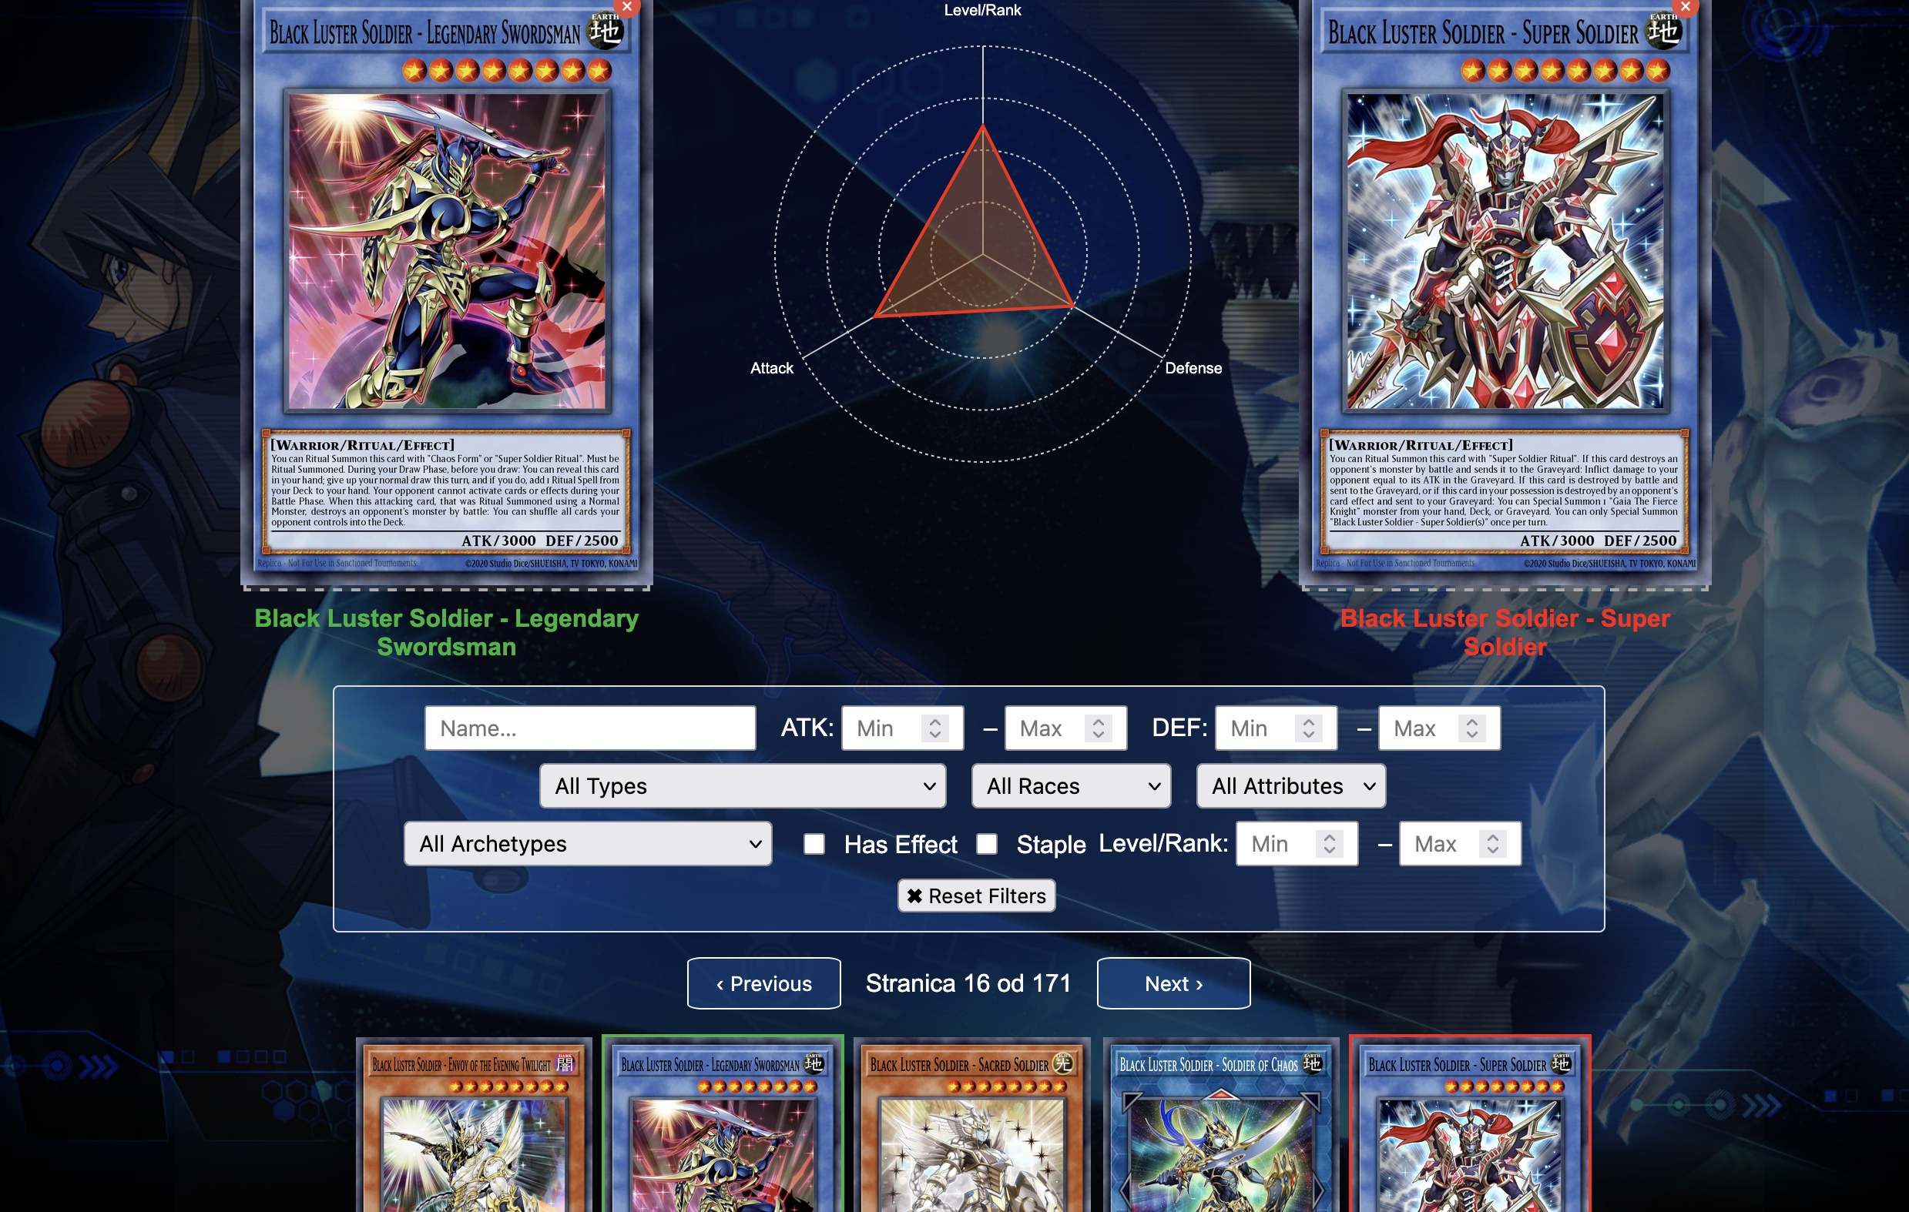

Ili

Implementacija naprednih funkcionalnosti
    - Identificirati napredne funkcionalnosti koje će biti implementirane

Sve planirano se već odradilo za KV3.

    - Implementirati napredne funkcionalnosti. Dokazati opisom primjera koda.

Sve planirano se već odradilo za KV3.

    - Testirati napredne funkcionalnosti i osigurati da su ispravne, tj. da funkcioniraju na očekivani način. Potrebno potvrditi slikom.

Sve planirano se već odradilo za KV3.

Implementacija naprednog ponašanja
    - Identificirati napredna ponašanja koje će biti implementirana.

Sve planirano se već odradilo za KV3.

    - Implementirati napredna ponašanja. Dokazati opisom primjera koda.

Sve planirano se već odradilo za KV3.

    - Testirati napredno ponašanje i osigurati da je ispravno, tj. da funkcionira na očekivani način. Potrebno potvrditi slikom.
Sve planirano se već odradilo za KV3.

